別記第２号様式（第２条関係）

一般販売業
毒物劇物 農業用品目販売業 登録申請書
特定品目販売業

所在地
店舗の 及 び
名 称
備 考 | （申請者の欠格事項）毒物及び劇物取締法第１９条第２項若しくは第４項の規定により、登録を取り消され、取り消しの日から起算して２年を経過していないこと。 | □ 無  □ 有

一般販売業
上記により、毒物劇物の 農業用品目販売業 の登録を申請します。
特定品目販売業

年 月 日

住 所 | 法人にあっては、主
住 所 | たる事務所の所在地
氏 名 | 法人にあっては、名
 | 称及び代表者の氏名

長 崎 市 長 殿

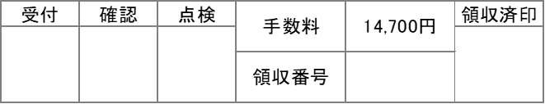
(注意)
1 用紙の大きさは、日本産業規格A列4番とすること。
2 字は、墨、インク等を用い、楷書ではつきりと書くこと。
3 附則第3項に規定する内燃機関用メタノールのみを取り扱う特定品目販売業にあつては、その
旨を備考欄に記載すること。

